Correction du mardi 22 février
Lecture
1/ Un intervieweur pose des questions à une personne (interviewée).
2/ a-Une nouvelliste, c’est une auteure de nouvelles (courtes histoires).Chroniqueuse littéraire, c’est quand on écrit un article dans un journal au sujet de la littérature ( ou à la télé ou radio).
Subjuguée signifie émerveillée.
b- Poète, nouvelliste, chroniqueuse littéraire, animatrice d’ateliers d’écriture, activités avec différents types d’artistes.
3/ Une interview, c’est un « entretien » avec une personne.
4/ Ligne 7 à 11 – recherche personnelle autour des 2 poèmes cités et impressions personnelles.
5/ Indéfectible : Qui ne peut pas défaillir- Qui dure toujours.
Contemporain : Qui est de la même époque
Anthologie : Recueil
6/ Georges Schehadé

Conjugaison
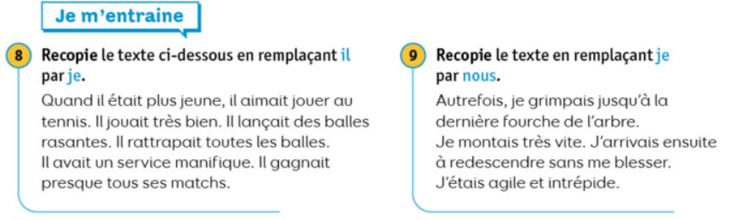
8/ j’étais, j’aimais, je jouais, je lançais, je rattrapais, j’avais, je gagnais presque tous mes matchs.
9/ nous grimpions, nous montions, nous arrivions ensuite à redescendre sans nous blesser, nous étions.
Maths

